УПРАВЛЕНИЕ ОБРАЗОВАНИЯ АДМИНИСТРАЦИИ
СЕРПУХОВСКОГО МУНИЦИПАЛЬНОГО РАЙОНА МОСКОВСКОЙ ОБЛАСТИ
Муниципальное общеобразовательное учреждение
«Данковская средняя общеобразовательная школа»
Московская область, Серпуховский район, м. Данки телефон: 707 – 152

Тема:
«Загадочная природа молнии»

Работу выполнила:
Марченко
Олеся, 7 класс

Руководитель: Веденеева
Виолета
Владимировна

2017 год

Оглавление.
Введение…………………………………………………………………… 3 стр.
Что такое молния ?...…………………………………….…………………4 стр.
Физические свойства молнии……………………………………………...7 cтр.
Формирование молнии……………………………………………………..8 cтр.
Виды молний………………………………………………………………..9 стр.
Заключение………………………………………………………………….13 стр.
Список литературы……………………………………………… ………..14 стр.

Введение

Человеческий ум с глубокой древности пытается постичь загадочную природу молнии и грома. На первобытных людей гроза производила сильное впечатление, вселяя ужас и священный трепет.
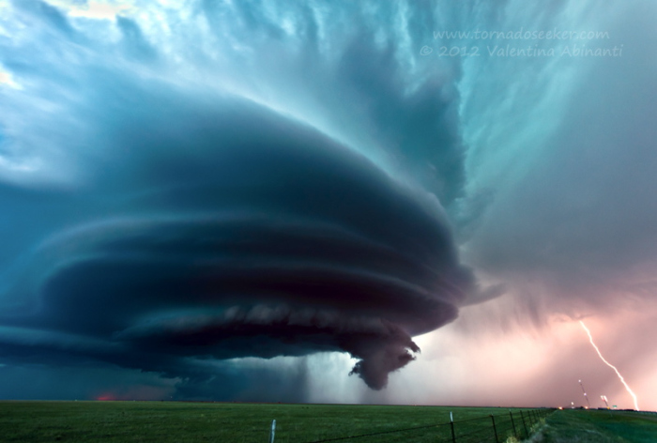
Над природой молнии задумывались Аристотель и Лукреций. Но в те далекие времена разгадать эту природу ученым было не под силу. Многие столетия, включая средние века, считалось, что молния – это огненный шар, зажатый в водяных парах туч. Расширяясь, он прорывает их в наиболее слабом месте и быстро устремляется вниз, к поверхности земли.
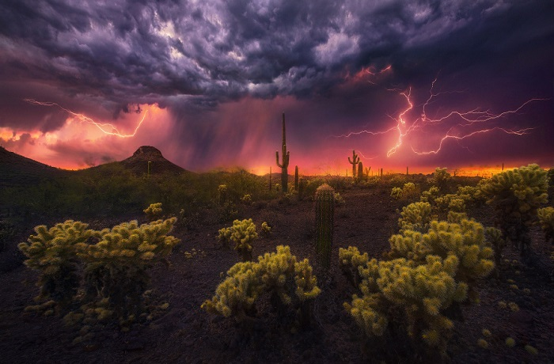
Выбор темы моей проектной работы обусловлен не только личным интересом, но и актуальностью. Природа молнии таит немало загадок. При описании этого редкостного феномена ученые вынуждены полагаться лишь на разрозненные свидетельства очевидцев. Эти скупые рассказы, да горстка фотографий — вот все, чем располагает наука. Как заявил один из ученых, мы знаем о молнии не больше, чем древние египтяне ведали о природе звезд.
Молния представляет большой интерес, издавна интересуют ученых, тем более, что удалось их обнаружить даже на других планетах.

Что такое молния ?
Немного истории…
На первобытного человека сильное впечатление производило непонятное для него явление — гроза. В страхе перед грозой люди обожествляли ее или считали орудием своих богов. Восточные славяне в древности чтили бога Перуна, «творца» молнии и грома. Позже наши предки гром и молнию приписывали «деятельности» Ильи-пророка, который, «катаясь на колеснице по небу, пускает огненные стрелы». Боги грома и молнии известны религиозных представлениях и других народов. Во все времена церковь стремилась насаждать и поддерживать веру народных масс, что молния - это «небесная кара».
Уже в древности жрецы использовали электричество атмосферы для получения «небесного огня» во время приношения жертв. С этой целью в египетских храмах строили высокие деревянные мачты, обитые медными листами. Специальное устройство собирало электрический заряд, достаточный для того, чтобы убить искрой человека или животное, приносимое в жертву.
Благодаря упорному труду исследователей удалось показать, что в явлении грозы и молнии нет ничего сверхъестественного, что в нем нет места божественной деятельности, нет причин для суеверных страхов.
Молния — электрический разряд в атмосфере, сопровождаемый вспышкой света и последующим громом.
Часто бывает виден сам светящийся канал разряда, напоминающий разветвляющуюся реку или дерево.
Для формирования молнии необходимо разделение положительных и отрицательных зарядов в облаке. Механизм возникновения зарядов полностью не изучен, но однажды образовавшись, заряды разносятся электрическим полем Земли. Положительно заряженные капли и льдинки поднимаются вверх, заряжая верхнюю часть грозового облака, а отрицательно заряженные оказываются внизу. После накопления достаточно больших зарядов происходит искровой разряд. В большинстве случаев разряд проходит между облаками, но нередко происходит разряд между облаком и поверхностью Земли.
Спасайся кто может!!! Електро-монстр!
Удары молний исключительно опасны. Молния может разрушить здание, опору электропередач, заводскую трубу, вызвать пожар и т. д. Особенно опасна молния для человека. Ее удар смертелен для всего живого, но в людей и животных молния ударяет сравнительно редко и только в тех случаях, когда сам человек из-за незнания создает для этого благоприятные условия.
Вот оно, спасение…
Молния чаще ударяет в высокие предметы, а из двух предметов одинаковой высоты — в тот, который является лучшим проводником. Находясь в поле, нельзя скрываться от дождя под одиноко стоящим деревом или в копне сена, а в лесу надо уходить от очень высоких деревьев. Находясь в горах, лучше всего прятаться от дождя в пещеру или под глубокий уступ.
Для защиты одиноко стоящих сооружений (зданий, опор линий электропередач и т. д.) вблизи них устанавливают мачту с заостренным металлическим стержнем, который хорошо соединен (спаян, сварен) толстым проводом с закопанным глубоко в землю металлическим предметом. Это устройство получило название молниеотвода (часто называют громоотводом).
Упрощенно принцип работы молниеотвода можно объяснить так. Грозовая туча своим электрическим полем наводит в молниеотводе электрический заряд, у которого знак противоположен знаку заряда тучи. Этот заряд, стекая с острия молниеотвода, нейтрализует заряд тучи. Защищаемое молниеотводом пространство на поверхности Земли определяется высотой молниеотвода
Итак:

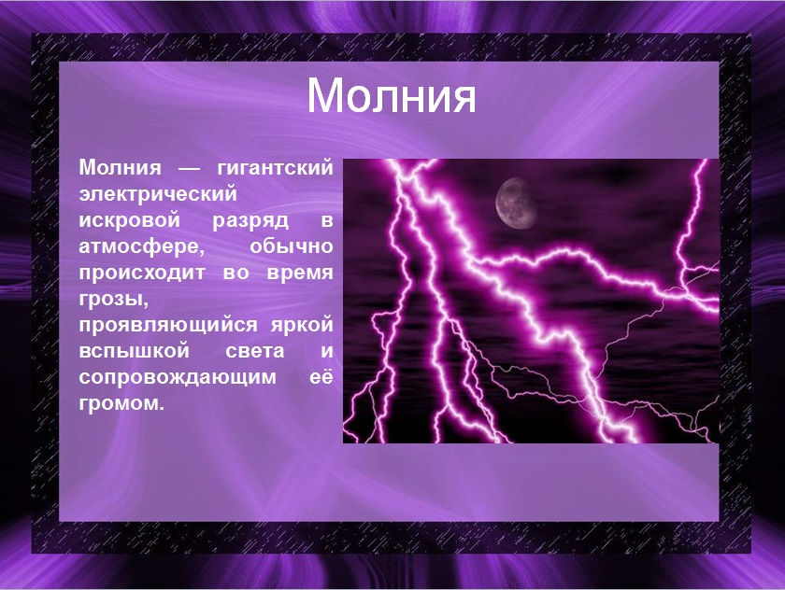

Существует такое атмосферное явление, как гром среди ясного неба. Часто молния, выходя из облака, проходит до шeстнадцати километров, прежде чем ударить в землю. Другими словaми, молния может появиться ниоткуда. Молнии нужен ветер и вода. Когда сильныe ветра поднимают влажный воздух, возникают условия для появления разрушительных гроз.
Одно из ложных убеждений состоит в том, что мы видим молнию, когда онa устремляется в землю, на самом деле мы видим обратный путь молнии в небо.
Молния – это не однонаправленный удар в землю, а это на самом деле кольцо, путь в две стороны. Вспышка молнии, которую мы видим, так называемый обратный удар, завершающая фаза цикла. И когда обратный удар молнии раскаляет воздух, появляется её визитная карточка – гром. Обратный путь молнии – это та часть молнии, которую мы видим как вспышку и слышим как гром.
Молния регулярно поражает электрическим током человека в помещении. Она может проникнуть в строение разными путями, по водосточным трубам и водопроводу. Молния может проникать в электропроводку, сила тока которой в обычном доме не достигает двухсот ампер и перегружает электропроводку скачками от двадцати тысяч до двухсот тысяч ампер.
Возможно, наиболее опасная тропа в доме ведёт прямо к нaшей руке через телефон. Почти две трети ударов электрическим током в помещениях приходятся на людей, взявшие в свои руки трубку стационарного телефона во время молнии.
Беспроводные телефоны более безопасны во время грозы, но молния может ударить человека электрическим током, который стоит рядом с базой телефона.
Даже громоотвод не может защитить вас от всех молний, так как он не способен ловить молнию в небе.

Меры безопасности:
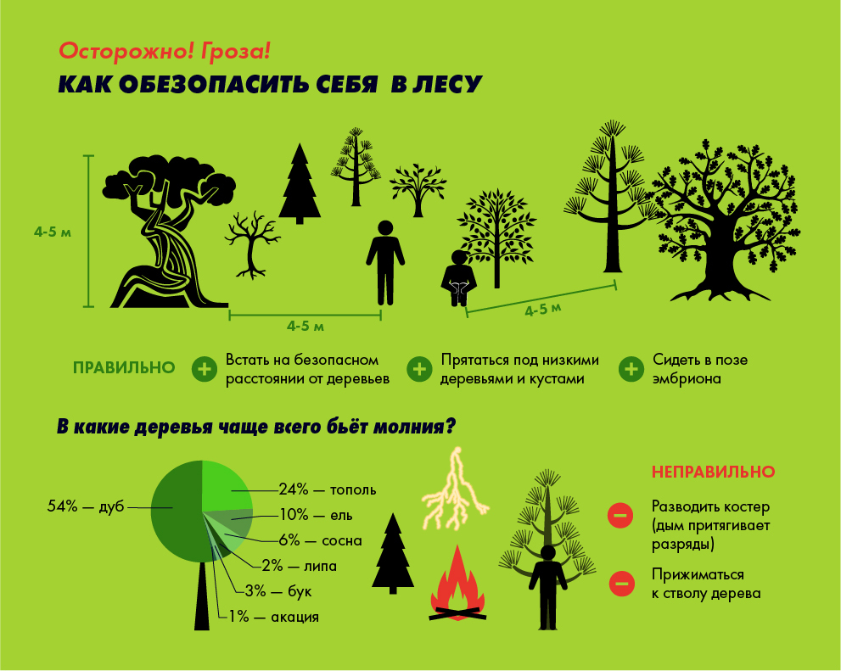

Физические свойства молнии

Средняя длина молнии 2,5 км, некоторые разряды простираются в атмосфере на расстояние до 20 км. Известно, что молнии – это мощные электрические разряды в атмосфере, переносящие на землю отрицательный заряд величиной несколько десятков кулон, с амплитудой тока от 20 до 100 кА.
Молнии издавна изучают ученые во всем мире, пытаясь воссоздать это явление в лабораториях, разделить на типы, измерить напряжение и температуру. Тем не менее, в наше время о природе молний известно не так уж много. Но имеются интересные факты о молниях:

- Во множестве различных религий молния ассоциируется с божьей карой.
- Первое стекло, использованное человеком, было естественного происхождения. Когда молния бьёт в песок, он сплавляется в стеклянные трубочки.
- Зафиксированы неоднократные случаи попадания молнии в самолёты.
- Каждую секунду на планете бьёт в землю более пятидесяти молний.
- Скорость удара молнии составляет более пятидесяти тысяч километров в час.
- Средняя длина молнии составляет почти десять километров.
- Температура молнии может быть впятеро выше температуры поверхности солнце, достигая двадцати пяти тысяч градусов.
- Молнии есть и на других планетах, например, на Юпитере .Больше всего в мире молний бывает в Аргентинской пампе.
- Лишь каждая четвёртая молния достигает поверхности Земли.
- Вопреки известной поговорке, молния часто бьёт в одно и то же место дважды, а то и трижды.
- Американец Рой Салливан получал удары молнии семь раз, но остался жив, и заодно попал в книгу рекордов Гиннеса.
- Из всех деревьев чаще всего молния бьёт в дуб, а реже всего — в бук.
- Ежегодно в земной атмосфере бушует почти полтора миллиарда молний.
- Мощный разряд молнии порождает опасную ударную волну.
- В 1972 году парализованный английский придворный, получив удар молнии, снова обрёл способность к движению.

Формирование молнии.

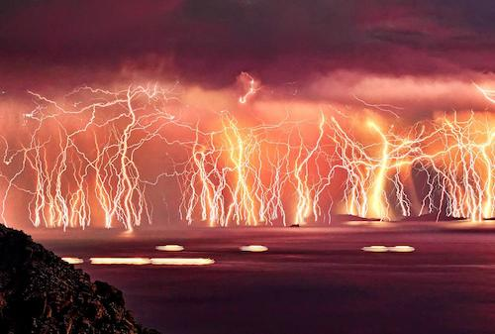
Наиболее часто молния возникает в кучево-дождевых облаках, тогда они называются грозовыми; иногда молния образуется в слоисто-дождевых облаках, а также при вулканических извержениях, торнадо и пылевых бурях.
Наиболее изучен процесс развития молнии в грозовых облаках, при этом молнии могут проходить в самих облаках — внутриоблачные молнии, а могут ударять в землю — наземные молнии.
Для возникновения молнии необходимо, чтобы в относительно малом (но не меньше некоторого критического) объёме облака образовалось электрическое поле с напряжённостью, достаточной для начала электрического разряда (~ 1 МВ/м), а в значительной части облака существовало бы поле со средней напряжённостью, достаточной для поддержания начавшегося разряда (~ 0,1-0,2 МВ/м). В молнии электрическая энергия облака превращается в тепловую и световую.

Виды молний
Сколько же в действительности бывает видов молний? Оказывается, их больше десяти видов, и наиболее интересные я приведу.
Каждому виду молний привожу фото, которое помогает понять, что же на самом деле представляет собой такая молния.

Линейная молния (туча-земля)

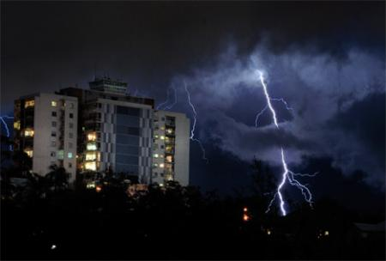
Как получить такую молнию? Да очень просто - все, что требуется, это пара сотен кубических километров воздуха, достаточная для образования молнии высота и мощный тепловой двигатель - ну, к примеру, Земля. Теперь возьмем воздух и последовательно начнем его нагревать. Когда он начнет подниматься, то с каждым метром подъема нагретый воздух охлаждается, постепенно становясь холоднее и холоднее. Вода конденсируется во все более крупные капли, образуя грозовые облака. Темные тучи над горизонтом, при виде которых замолкают птицы и перестают шелестеть деревья- это и есть грозовые облака, которые рождают молнии и гром.
Ученые считают, что молнии образуются в результате распределения электронов в облаке, обычно позитивно заряжен верх облака, а негативно - из. В результате получаем очень мощный конденсатор, который может время от времени разряжаться в результате скачкообразного преобразования обычного воздуха в плазму (это происходит из-за все более сильной ионизации атмосферных слоев, близких к грозовым тучам). Плазма образует своеобразные каналы, которые, при соединении с землей, и служат отличным проводником для электричества. Облака постоянно разряжаются по этим каналам, и мы видим внешние проявления данных атмосферных явлений в виде молний.
Кстати, температура воздуха в месте прохождения заряда (молнии) достигает 30 тысяч градусов, а скорость распространения молнии - 200 тысяч километров в час. В общем и целом, нескольких молний вполне хватило для электроснабжения небольшого города на несколько месяцев.

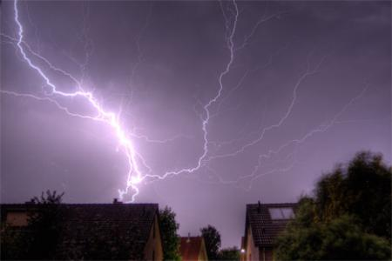
Молния земля-облако

Такие молнии образуются в результате “пробивания” воздушной прослойки между вершиной заряженного объекта и нижней частью грозовой тучи.

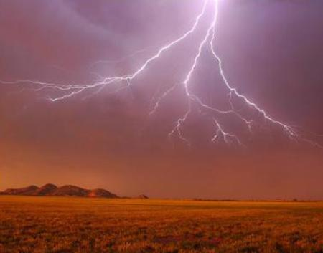
Горизонтальная молния

Эта молния не бьет в землю, она распространяется в горизонтальной плоскости по небу. Иногда такая молния может распространяться по чистому небу, исходя от одной грозовой тучи. Такие молнии очень мощные и очень опасные

Ленточная молния
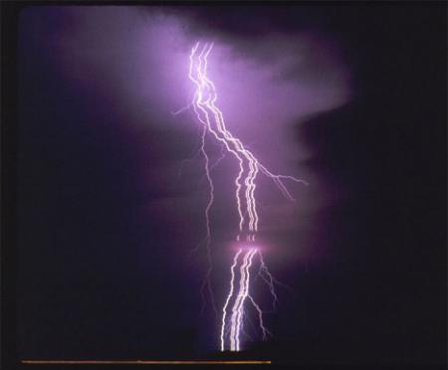
Эта молния выглядит как несколько молний, идущих параллельно друг другу. В образовании их нет никакой загадки - если дует сильный ветер, он может расширять каналы из плазмы, о которых мы писали выше, и в результате образуется вот такая вот дифференцированная молния.

Бисерная (пунктирная молния)
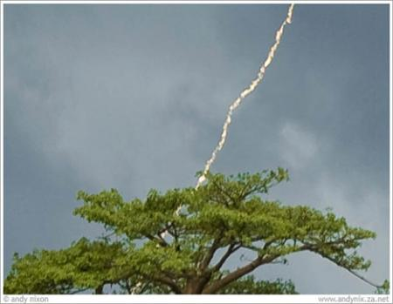
Это очень, очень редкая молния, существует, да, но как она образуется - пока что можно только догадываться. Ученые предполагают, что пунктирная молния образуется в результате быстрого остывания некоторых участков трека молнии, что и превращает обычную молнию в пунктирную. Как видим, такое объяснение явно нуждается в доработке и дополнении.

Спрайтовые молнии
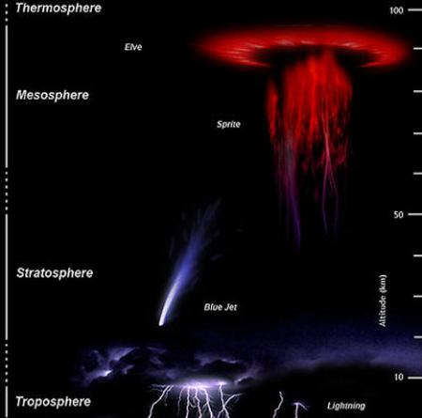
Только в начале этого года специалистам удалось получить снимок высотной молнии в высоком разрешении. Он был сделан 30 апреля космонавтами МКС. На фото запечатлена большая вспышка электричества, образовавшаяся, как ни странно, в почти безоблачном небе над ночной стороной планеты. Этот тип молнии называется спрайтом, отмечается в статье NASA

Шаровая молния
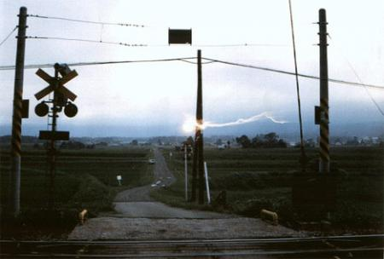
Некоторые люди утверждают, что шаровых молний не бывает. Другие размещают видео шаровых молний на YouTube и доказывают, что все это — реальность.
В общем, ученые пока твердо не уверены в существовании шаровых молний, а наиболее известным доказательством их реальности является фото, сделанное японским студентом.

Заключение
Изучая по данной теме материалы из различных источников, я узнала интересные факты: например, что молния в небе не приносит вреда, но одна из десяти молний обрушивается на поверхность земли. Молния разделяется на множество ветвей, каждая из которых способна поразить человека находящегося в эпицентре. При ударе человека молнией, разряд тока может переходить от одного человека к другому, если они соприкасаются.
А еще я узнала, что существует правило тридцати и тридцати: если вы видите молнию, а менее чем через тридцать секунд услышали гром, то надо искать убежище, а затем требуется подождать тридцать минут с последнего раската грома, прежде чем выходить на улицу. Но молния не всегда подчиняется строгому порядку.
Меня особенно заинтересовала информация, как связана молния и гром.
Поэтому я хочу продолжить исследования по данной теме.
А так же есть большое желание провести свои исследовательские эксперименты.
Ведь молния – это загадочное явление природы…

Список литературы:
- Статья "Молния" из Энциклопедического словаря Ф.А. Брокгауза и Ефрона И. А. (1896 г., том XIX).
- Статья «Молния» из газеты «Экспресс газета» № 32(445).
- http://globalscience.ru/article/read/18118/ - Мифы и факты о молнии.
- http://terramia.ru/prirodnye-yavleniya/molniya-foto-i-interesnye-fakty/ - Молния – фото и интересные факты
- http://www.wolfnight.ru/forum/forum_theme.php?theme=649&page=1 – Шаровая молния.
- http://spacechasm.clan.su/publ/3-1-0-26 - «Узнай правду, поверь в невероятное».
- http://www.nkj.ru/archive/articles/9014/ - Наука и жизнь, Молния: больше вопросов, чем ответов.

